# 移动的小球

# 一、按照如图所示，创建新的项目，第四步方框不要勾选

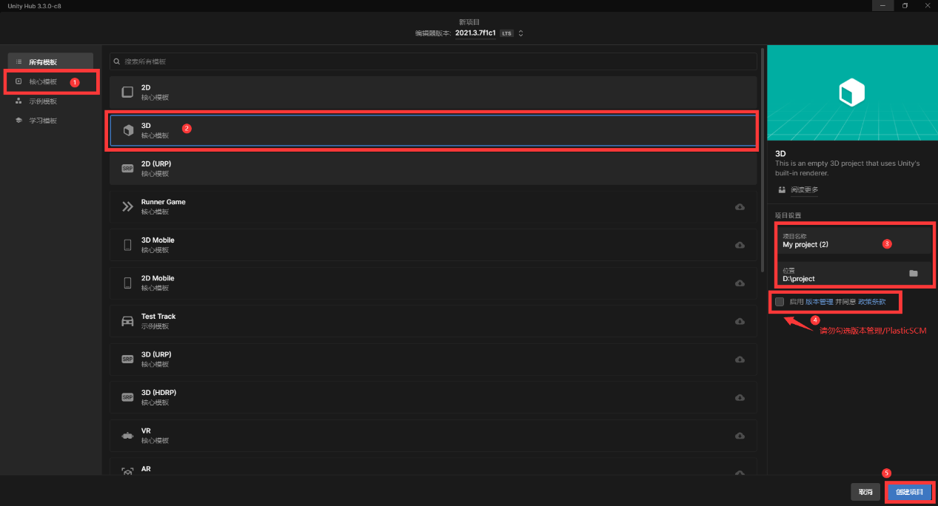

# 二、按照如下图所示，创建平台和小球Player。

注意：（双击小球或者平台，可以快速定位到他们的位置和视角）

## （一）创建平台

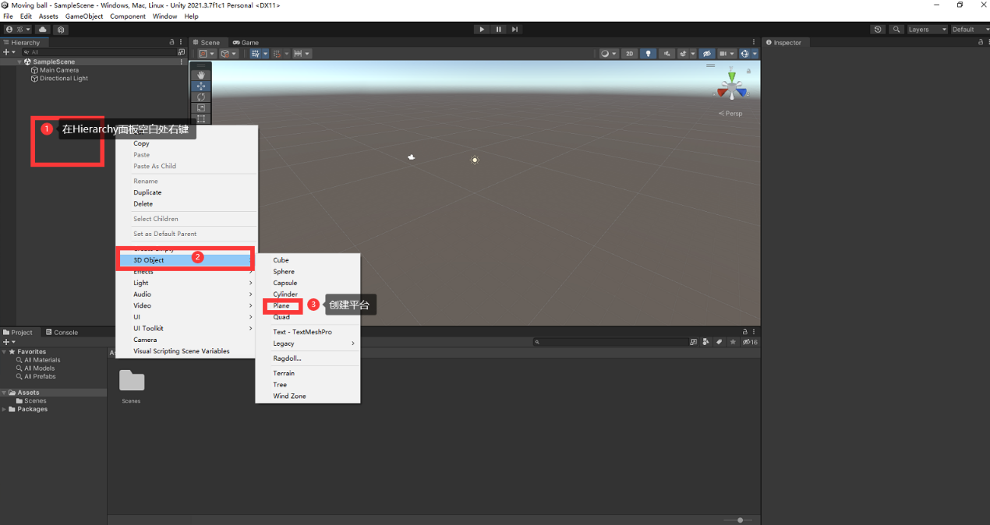

## （二）调整平台的长度（scale下的Z值改为10，其他数值不变）

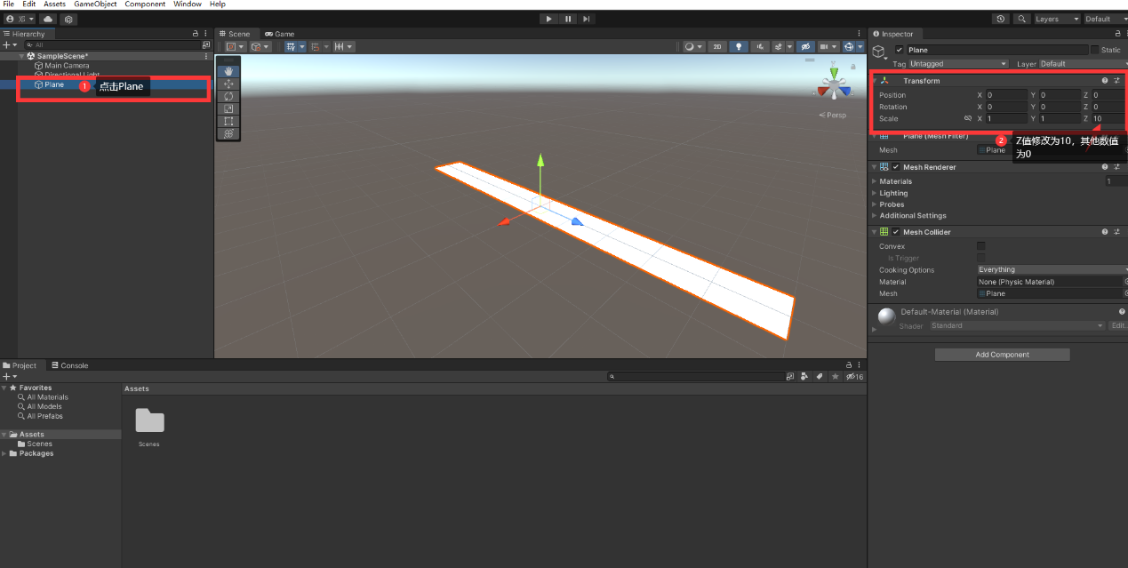

## （三）给平台创建一个红色的材质球，并且命名为Red。

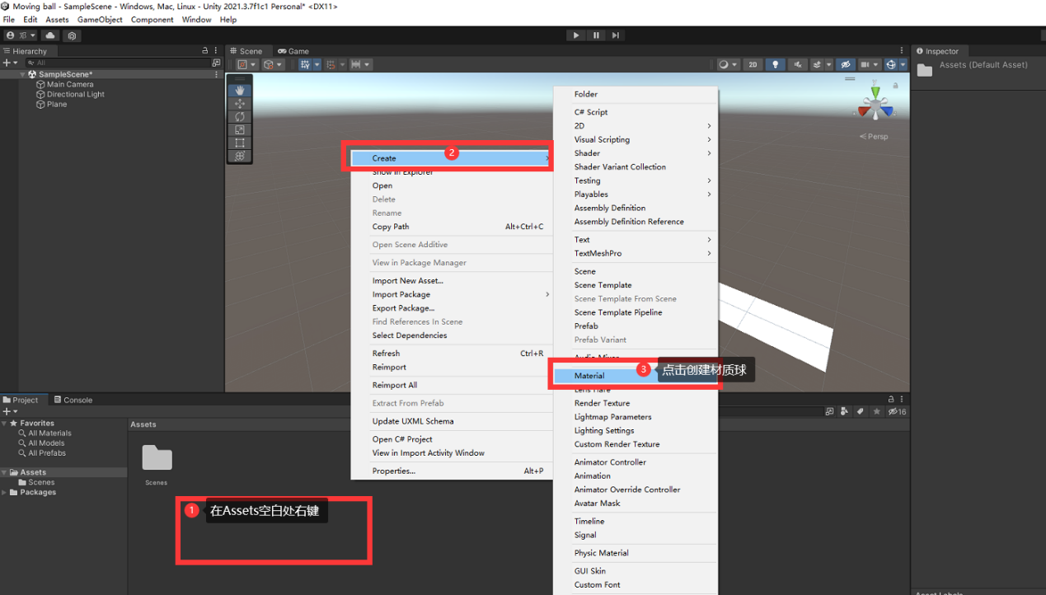

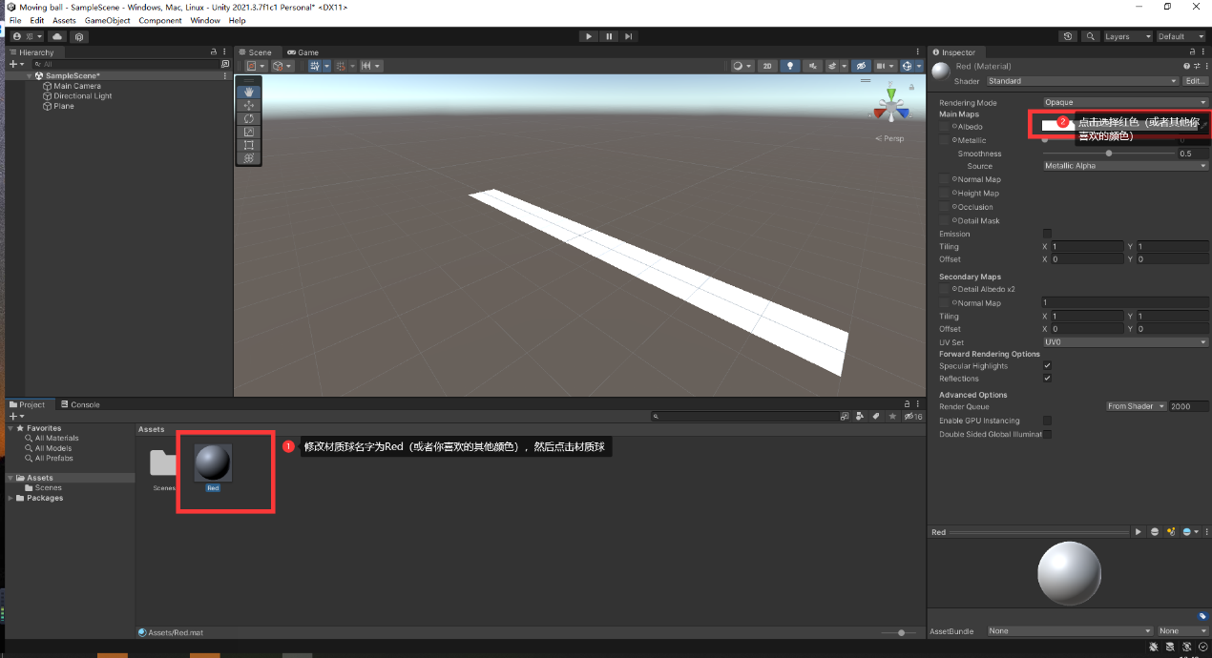

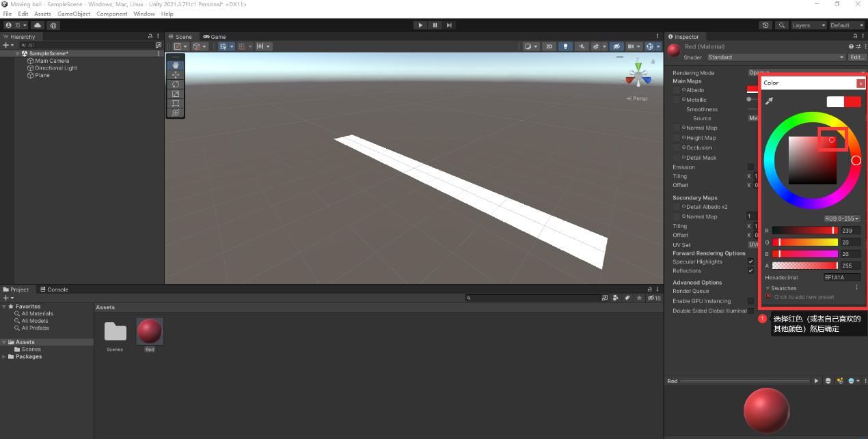

## （四）把材质球挂载到Plane（平台）上。

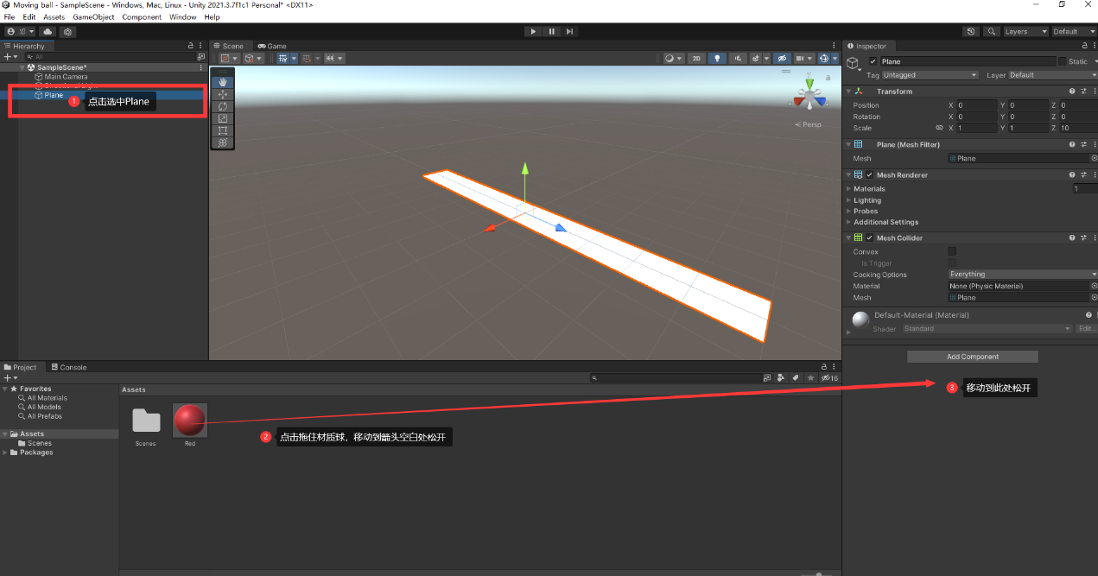

## （五）创建小球并改名为Player，同时调整小球的位置如下图。

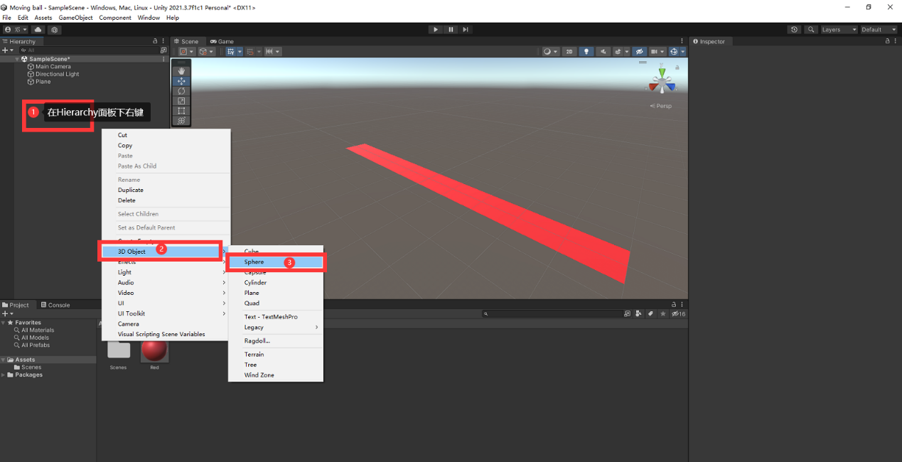

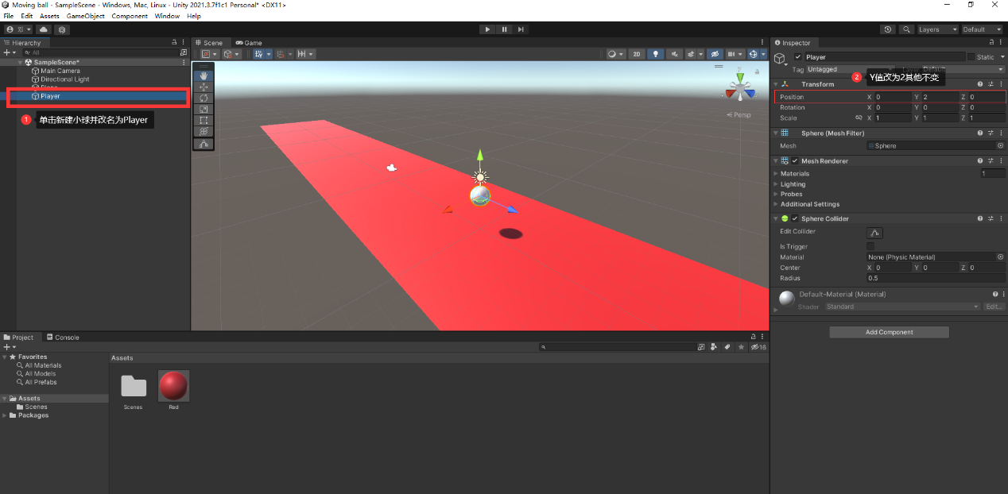

# 三、按照如图所示，创建C#脚本，并且挂载给小球Player。

## （一）按照如图所示，创建C#脚本，并且快速命名为Player，否则删除重新创建。

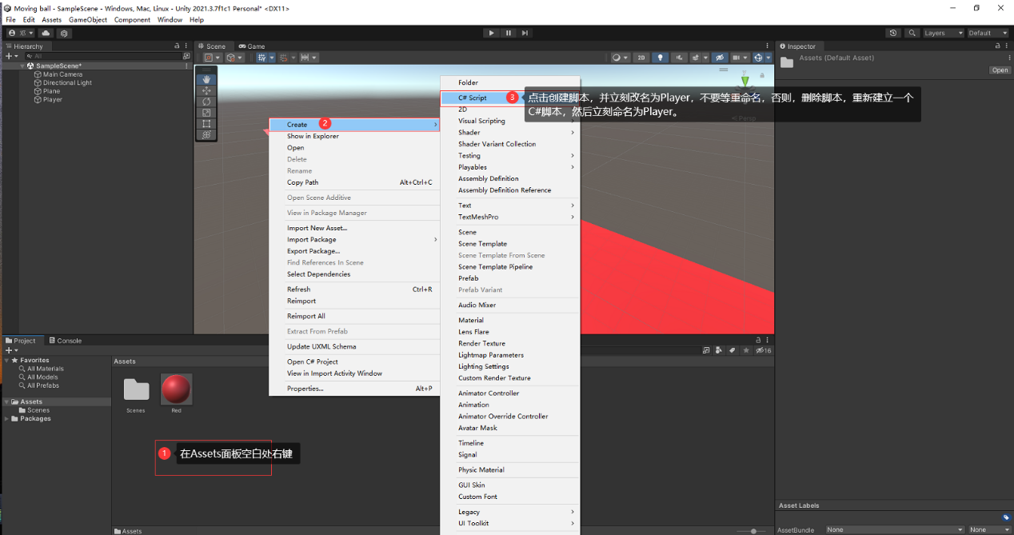

## （二）把C#脚本Player挂载到小球Player身上。

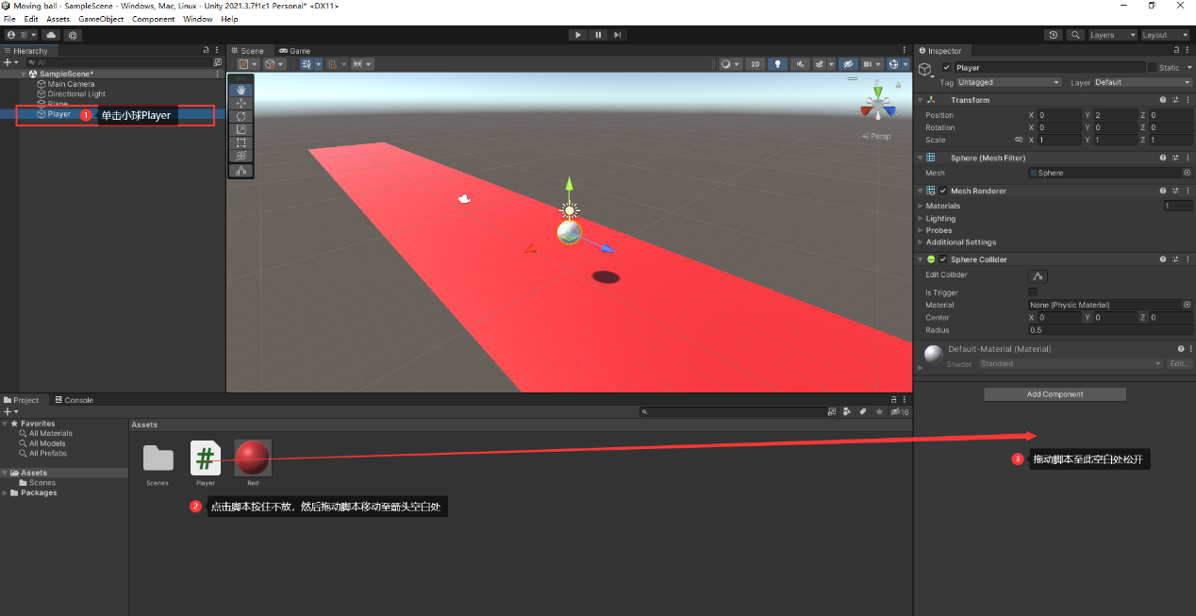

# 四、给小球添加一个Character Controller（角色控制器）组件。

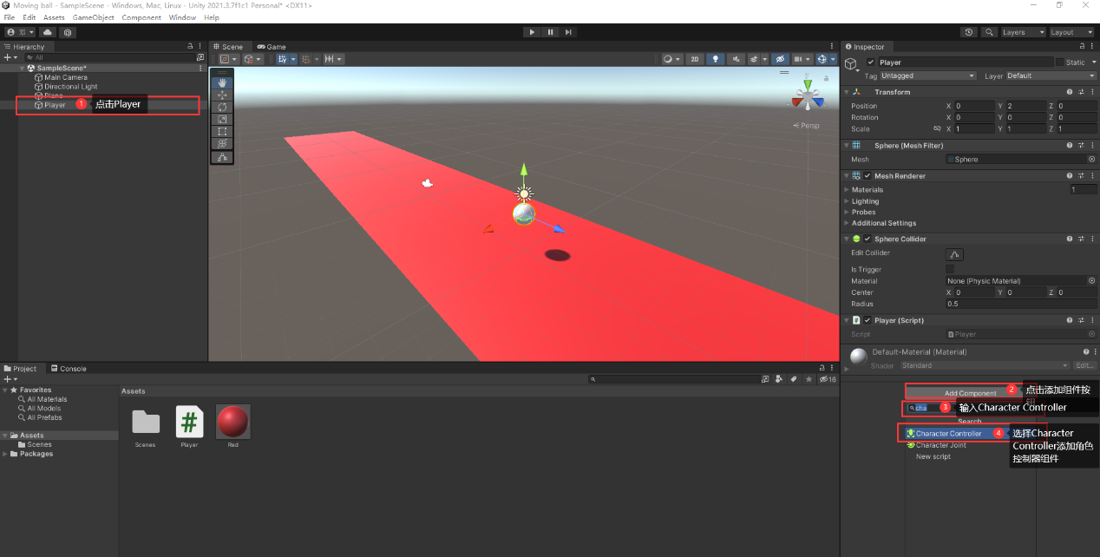

# 五、打开Player脚本，并且按照代码所示，按照要求编写控制角色移动的代码。

注意：（代码编写，一定要区分大小写，用英文输入法编写各种符号！！！！代码写完一定要按Ctrl+S进行保存！！！ C#脚本名要和class后的名字一致！！！）

## （一）双击打开C#脚本Player

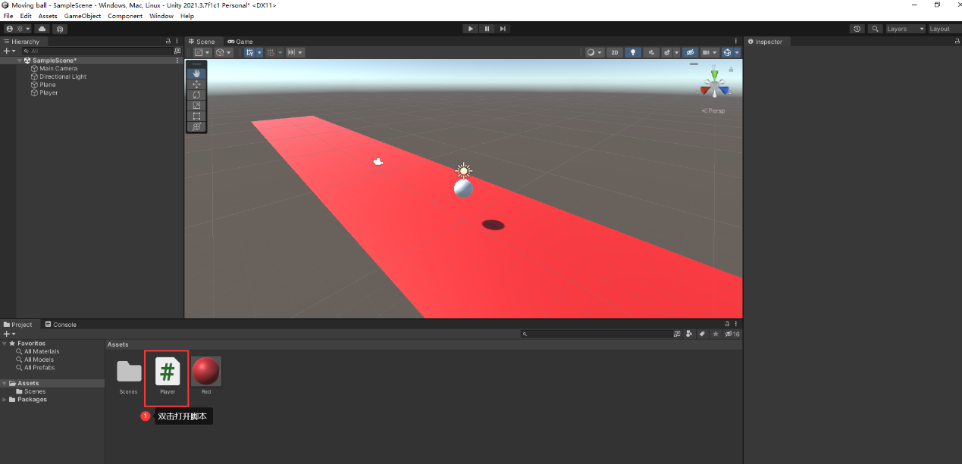

## （二）按照要求编写如下代码

（在Unity中找到Edit->preferences->Extenal Tools->Extenal Script Editor改为Visual Studio 20**）

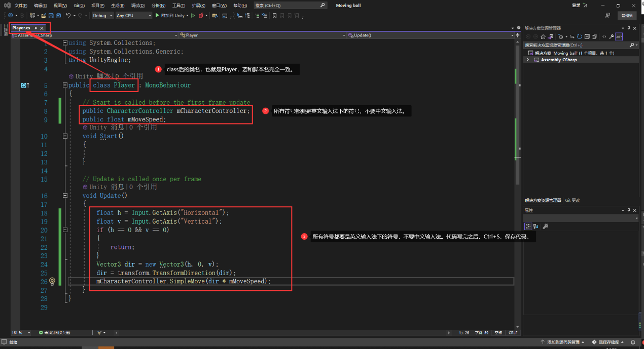

注：代码注释（零基础，可以不用考虑具体代码是什么意思，跟着实现即可）

public class Player : MonoBehaviour

{

//声明一个角色控制器组件

    public CharacterController mCharacterController;

//声明一个移动速度的变量

    public float mMoveSpeed;

void Update()

    {

//获取当前玩家横向的输入（键盘A或者D）

        float h = Input.GetAxis("Horizontal");

//获取当前玩家垂直的输入（键盘W或者S）

        float v = Input.GetAxis("Vertical");

//判断玩家当前是不是没有进行任何移动按键，也就是WSAD都没按，则不执行任何逻辑，因为不需要移动

        if (h == 0 && v == 0)

        {

            return;

        }

//根据玩家的输入组合成方向向量

        Vector3 dir = new Vector3(h, 0, v);

//将这个向量以玩家角色为中心参考并返回新的变量

        dir = transform.TransformDirection(dir);

//让角色控制器组件以这个方向乘上速度变量来移动

        mCharacterController.SimpleMove(dir * mMoveSpeed);

        }

}

## （三）给角色控制器赋值

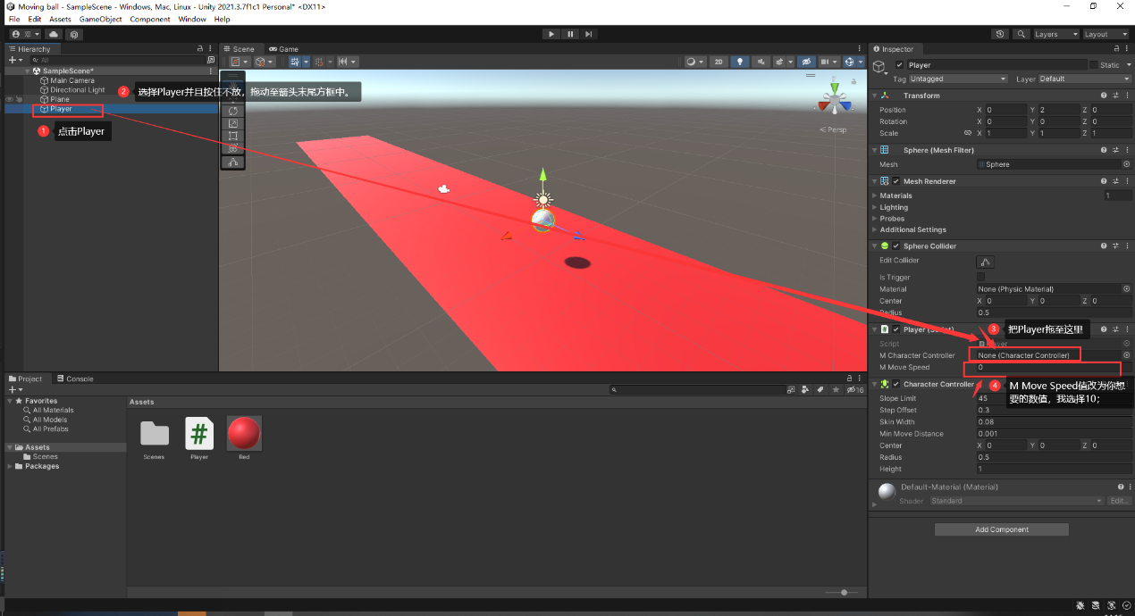

# 六、按照下图所示调整摄像机的角度

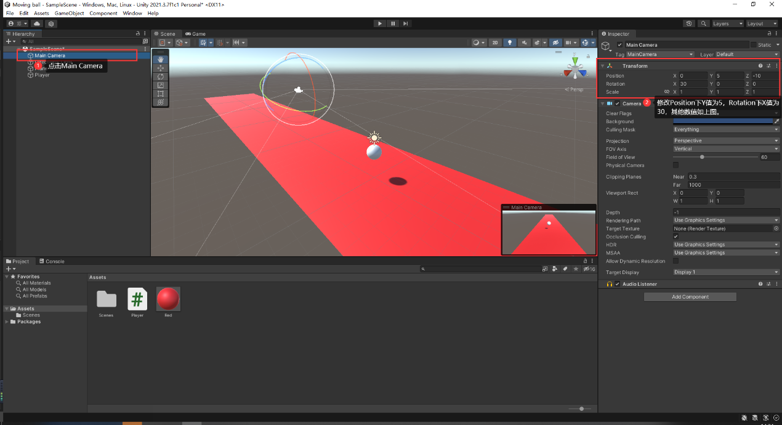

# 七、播放游戏，并且用wasd控制小球，游玩。

